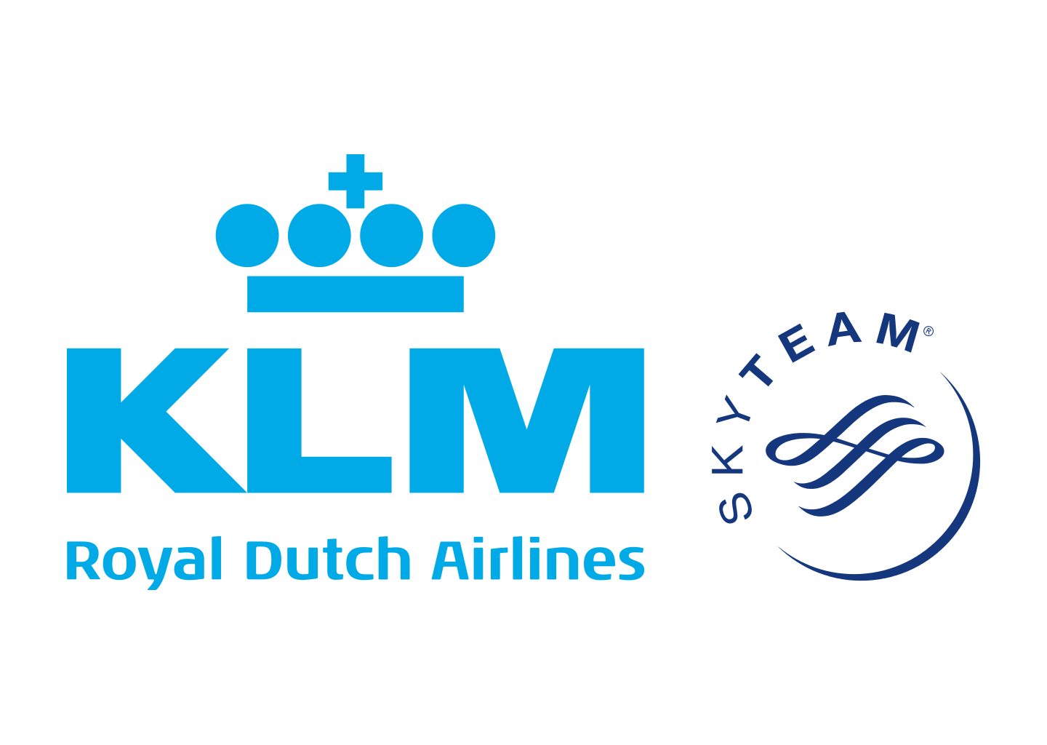

Pressemeddelelse København, XX april 2019

**Knap hver anden dansker flyver kun, hvis det er strengt nødvendigt**

**Knap hver anden dansker flyver kun, hvis det er strengt nødvendigt, og næsten halvdelen af danskerne vil gerne betale mere for en flybillet hos et flyselskab, der investerer i reduceret miljøpåvirkning. Det viser KLMs årlige undersøgelse, der kortlægger skandinavernes holdning til flyrejser i forhold til bæredygtighed.**

Det er tredje år i træk, at KLM udfører den skandinaviske bæredygtighedsundersøgelse. I løbet af disse år er flyrejser i forbindelse med bæredygtighed i stigende grad blevet diskuteret. Da danskerne blev spurgt ind til deres flyvaner, svarede næsten halvdelen (49 pct.), at de flyver for at spare tid. Ellers svarer 44 pct., at de kun flyver, hvis det er absolut nødvendigt (44 pct.). En anden højt prioriteret årsag er bekvemmeligheden ved at flyve.

Årets undersøgelse viser også, at helt op til 85 pct. kunne forestille sig at flyve med et selskab, der investerer i reduceret miljøpåvirkning, og næsten hver anden dansker (41 pct.) kan forestille sig at betale mere for en flybillet ved sådan et selskab.

* Dette viser, at vores kunder både har viden om, og interesse for tidens udfordringer. Som verdensomspændende flyselskab er KLM dedikeret til at finde løsninger til mere bæredygtig luftfart. Øget adgang til biobrændstoffer i Norden er et af de mange områder, vi arbejder på lige nu, siger Anita Wagner Feddersen, landechef for Air-France-KLM i Danmark.

Dem, der er mest tilbøjelige til at vælge at flyve med et flyselskab, der investerer i mindre miljøpåvirkning, er de 18-29-årige (51 pct.), men de er ikke så villige til at betale en højere pris for en flybillet til et sådant selskab. Det er i stedet dem i aldersgruppen 50-65 år, som er mest villige til at betale for en billet med et grønnere selskab (56 pct.). Hver anden adspurgte dansker i alderen 50-65 år kan forestille sig at betale mere, mens tallet for de yngste er 25 pct.

At anvende brændstoføkonomiske fly er for mange danskere det, der er stærkest forbundet med en bæredygtig flyrejse (44 pct.), efterfulgt af at flyve med biobrændstof (17 pct.) og fuld kabinekapacitet (9 pct.). Kun 7 pct. svarer, at de forbinder eldrevne fly med bæredygtig luftfart.

**Fakta: KLMs initiativ og arbejde mod et mere bæredygtigt fly**

KLM har i flere år arbejdet med at udvikle sit bæredygtighedsudbud og drive udviklingen af bæredygtig flytrafik. KLM har siden 2011 gennemført over 1500 flyvninger på biobrændsel, på trods af at markedet for bæredygtigt flybrændstof er betydeligt underudviklet. For at forbedre adgangen har KLM, Södra, Vaxjö kommune, SkyNRG, Småland Lufthavn, Fores og Luleå Teknologisk Universitet underskrevet en hensigtserklæring om produktion af biobrændstof i Småland. Projektet ”Från flis till flygplan i Småland” er nu i forundersøgelsesfasen og har til hensigt at undersøge betingelserne for en stor produktion af biobrændstof.

**Om undersøgelsen**

Undersøgelsen blev gennemført af Ipsos på vegne af KLM i slutningen af december 2018. Den er gennemført som en web-undersøgelse og omfatter et repræsentativt udvalg af 1000 personer boende i Danmark i alderen 18–65 år. Undersøgelsens resultater fremgår i Appendix på næste side.

**For mere information, kontakt venligst:**Carina Bergqvist, kommunikationschef Air France-KLM  
Tlf: 076 878 75 59, mail: [carina.bergqvist@klm.com](mailto:carina.bergqvist@klm.com)

**Appendix Ipsos**

1) Hvad er årsagen til, at du rejser? Tre alternativer

|  |  |
| --- | --- |
| **Totalt** | **2018** |
| Jeg flyver kun, når jeg absolut skal | 44% |
| Jag flyver, fordi det er billigt | 25% |
| Jag flyver for at spare tid | 49% |
| Jag flyver, fordi det er bekvemt | 38% |
| Jag flyver slet ikke | 6% |
| Anden anledning | 8% |
| Ved ikke | 2% |

2) Hvad indebærer en bæredygtig flyrejse for dig?

|  |  |
| --- | --- |
| **Totalt** | **2018** |
| At flyve med biobrændstof | 17% |
| Elektrificering | 7% |
| Klimavenlige måltider | 1% |
| Fuld kabinekapacitet (fuldt bookede flyrejser) | 9% |
| Klimakompensationsprojekt | 7% |
| Brændstoføkonomiske fly | 44% |
| Andet | 1% |
| Ved ikke | 14% |

3a) Ville du vælge at flyve med et flyselskab, der investerer i mindsket miljøpåvirkning?

|  |  |
| --- | --- |
| **Total** | **2018** |
| Ja | 38% |
| Nej | 7% |
| Måske | 47% |
| Ved ikke | 7% |

|  |  |
| --- | --- |
| **18-29år** | **2018** |
| Ja | 51% |
| Nej | 5% |
| Måske | 40% |
| Ved ikke | 4% |

|  |  |
| --- | --- |
| **30-39år** | **2018** |
| Ja | 44% |
| Nej | 7% |
| Kanske | 43% |
| Vet ej | 6% |

|  |  |
| --- | --- |
| **40-49 år** | **2018** |
| Ja | 33% |
| Nej | 11% |
| Måske | 49% |
| Ved ikke | 7% |

|  |  |
| --- | --- |
| **50-65 år** | **2018** |
| Ja | 30% |
| Nej | 6% |
| Måske | 53% |
| Ved ikke | 11% |

3b) Ville du gøre det, selvom billetprisen var højere?

|  |  |
| --- | --- |
| **Totalt** | **2018** |
| Ja | 41% |
| Nej | 7% |
| Måske | 51% |
| Ved ikke | 1% |

|  |  |
| --- | --- |
| **18-29år** | **2018** |
| Ja | 25% |
| Nej | 2% |
| Kanske | 71% |
| Vet ej | 1% |

|  |  |
| --- | --- |
| **30-39år** | **2018** |
| Ja | 35% |
| Nej | 18% |
| Måske | 47% |
| Ved ikke | - |

|  |  |
| --- | --- |
| **40-49år** | **2018** |
| Ja | 54% |
| Nej | 8% |
| Måske | 36% |
| Ved ikke | 2% |

|  |  |
| --- | --- |
| **50-65år** | **2018** |
| Ja | 56% |
| Nej | 4% |
| Måske | 38% |
| Ved ikke | 2% |